Οδηγίες

* Απαιτούνται οι γραμματοσειρές CMU Serif για το κείμενο, την βρίσκουμε στην διεύθυνση <http://cm-unicode.sourceforge.net/>
* Οι γραμματοσειρές Latin Modern(για τα μαθηματικά), τις οποίες βρίσκουμε στην διεύθυνση http://www.tug.dk/FontCatalogue/lmodern/
* Από την επιλογή *Αρχείο*, συμπληρώνουμε τα πεδία του Microsoft Word Συντάκτης και Τίτλος για να ενημερωθεί το εξώφυλλο

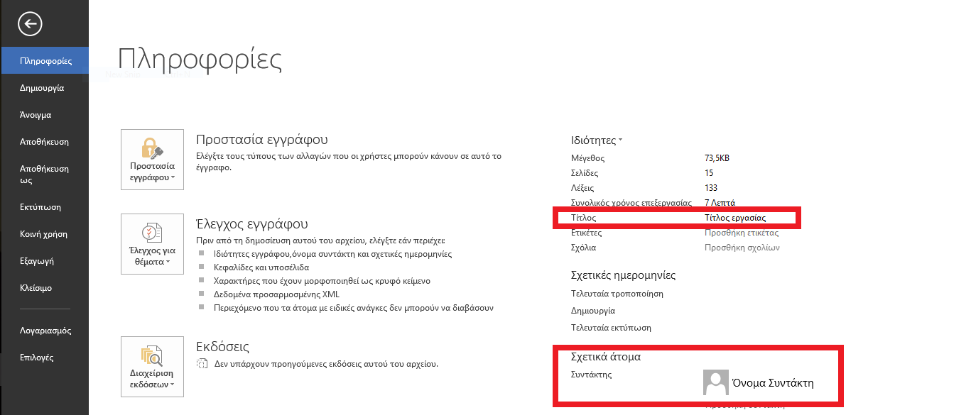

* Χρησιμοποιούμε την καρτέλα αναφορές και βιβλιογραφία για να προσθέτουμε βιβλιογραφία και να ενημερώνεται αυτόματα

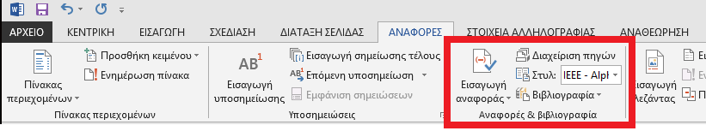

* Χρησιμοποιούμε τα στυλ Επικεφαλίδα 1, Επικεφαλίδα 2, και Επικεφαλίδα 3 για τις επικεφαλίδες της εργασίας ώστε να ενημερώνεται αυτόματα ο πίνακας περιεχομένων
* Μετά την συγγραφή της εργασίας και αφού έχουμε βάλει όλες τις αναφορές, για να τις βάλουμε σε αλφαβητική σειρά
  + απαιτείται το στυλ *IEEE_Alphabetical.xsl* που βρίσκουμε στην σελίδα <https://bibword.codeplex.com/> .
  + Το αντιγράφουμε στον κατάλληλο φάκελο ανάλογα με την έκδοση του Microsoft Word πχ. Word 2010 στον φάκελο *C:\Program Files\Microsoft Office\Office 12\Bibliography\Style*.
  + Κατεβάζουμε το πρόγραμμα *BibWord Extender* από την ίδια σελίδα <https://bibword.codeplex.com/> .
  + Διαλέγουμε το στυλ *IEEE_Alphabetical* στην καρτέλα αναφορές και βιβλιογραφία και εκτελούμε το πρόγραμμα *BibWord Extender*